T: Podsumowanie – Linux. 10.05.2022

Zad. 1

Na stacji roboczej w systemie operacyjnym Linux za pomocą dostępnych narzędzi systemowych sprawdź parametry systemu operacyjnego oraz zainstalowanych kart sieciowych, ujęte w Tabeli 1. System operacyjny i karty sieciowe stacji roboczej.

Badany element systemu | Parametr | Wartość parametru
Karta sieciowa przewodowa | Nazwa/ Producent | Ethernet Connection I217-V/ Intel Corporation
Karta sieciowa przewodowa | Adres MAC | Fc:aa:14:01:a3:0e
Karta sieciowa bezprzewodowa | Nazwa/ Producent | ---
Karta sieciowa bezprzewodowa | Adres MAC | ---
System operacyjny Linux | Nazwa | Linux
System operacyjny Linux | Numer edycji jądra systemu | 5.11.0-38-generic

Karta sieciowa przewodowa:

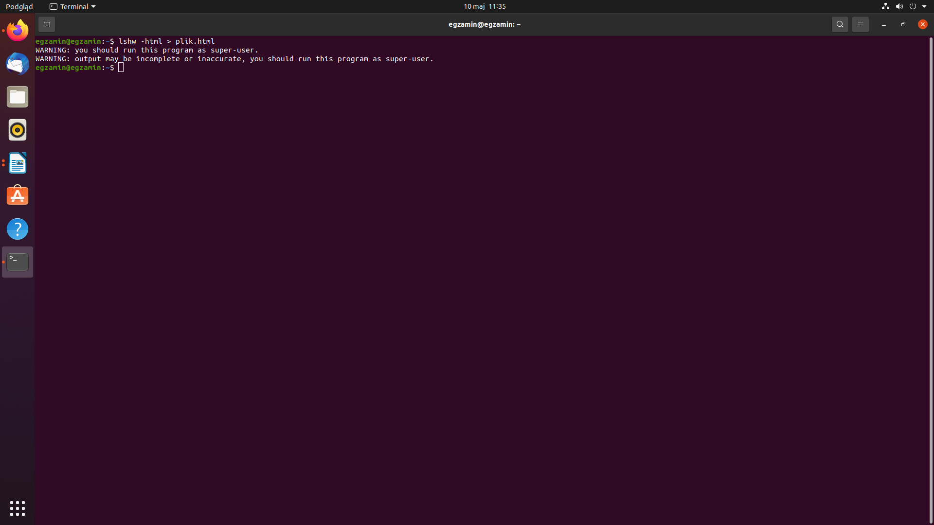
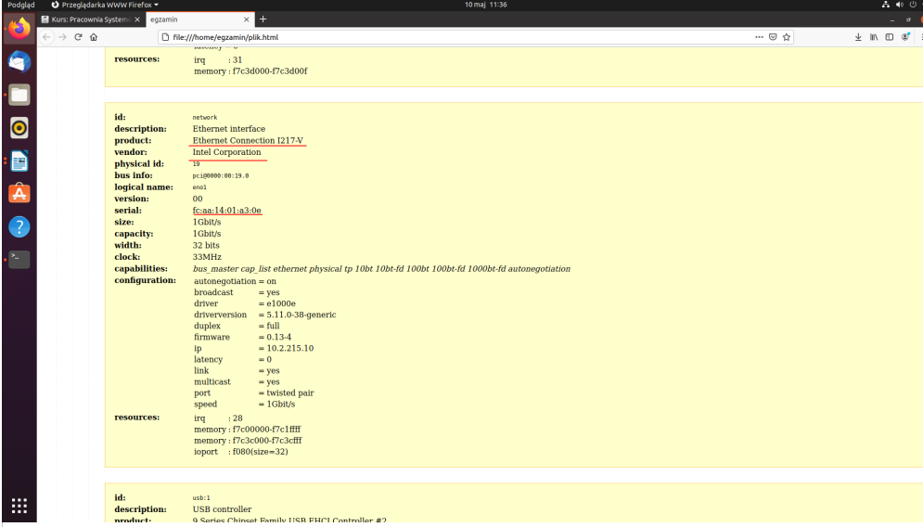

System operacyjny Linux:
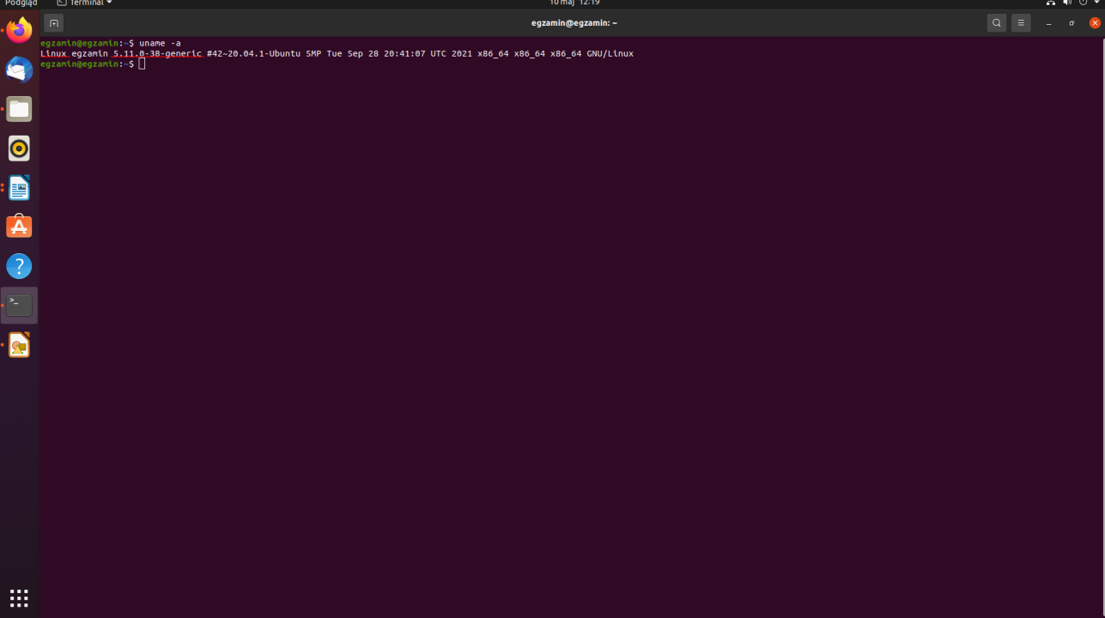

Zad.2

Na stacji roboczej w systemie operacyjnym Linux za pomocą dostępnych narzędzi systemowych sprawdź parametry systemu oraz zainstalowanego procesora i płyty głównej, ujęte w Tabeli 1. System operacyjny i podzespoły.

Badany element systemu | Parametr | Wartość parametru
Procesor | Nazwa/ Model | Intel(R) Core(TM) i5-4460 CPU @ 3.20 GHz
Procesor | Taktowanie (wart. Maks.) | 3400 MHz
Płyta główna | Producent | Gigabyte Technology Co, Ltd.
Płyta główna | Numer seryjny | ---
System operacyjny Linux | Dystrybucja | Ubuntu
System operacyjny Linux | Wersja jądra | 5.11.0-38-generic

Procesor:

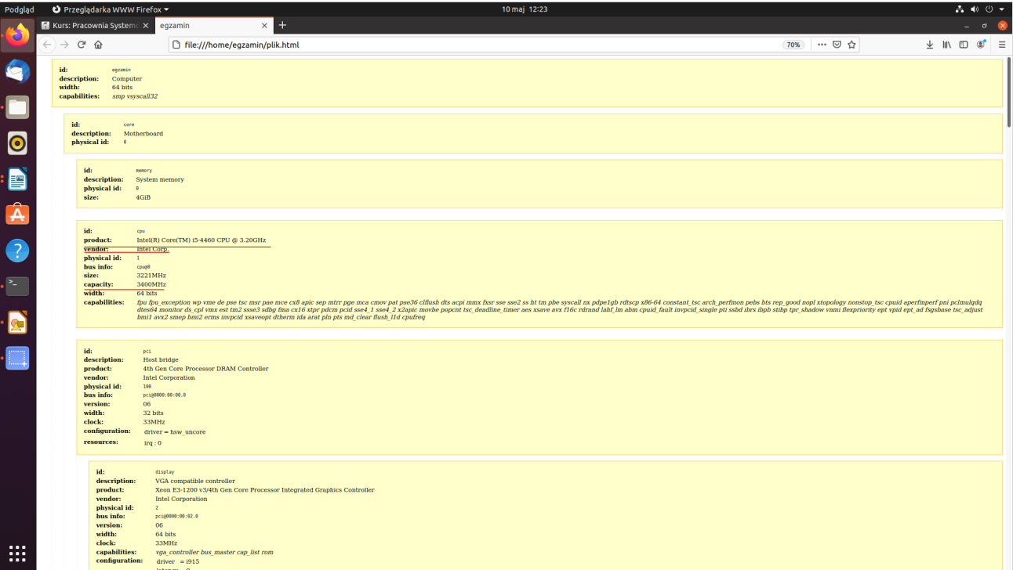

Płyta główna:

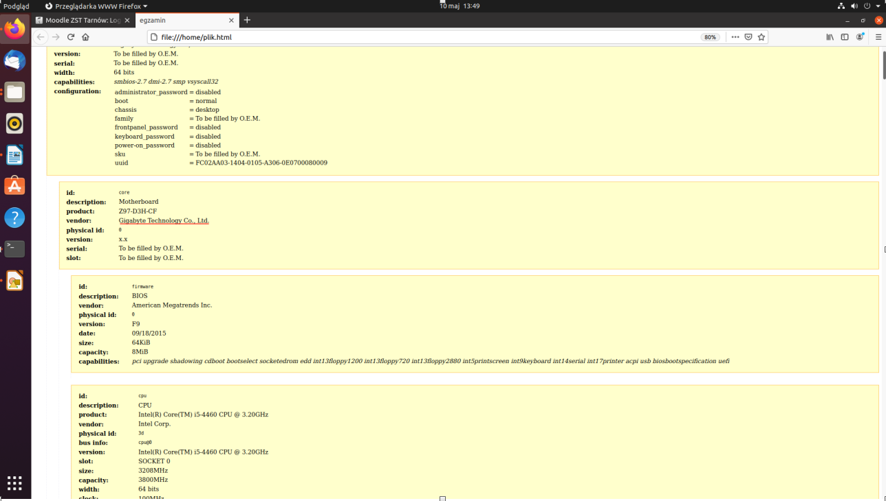
System operacyjny Linux:

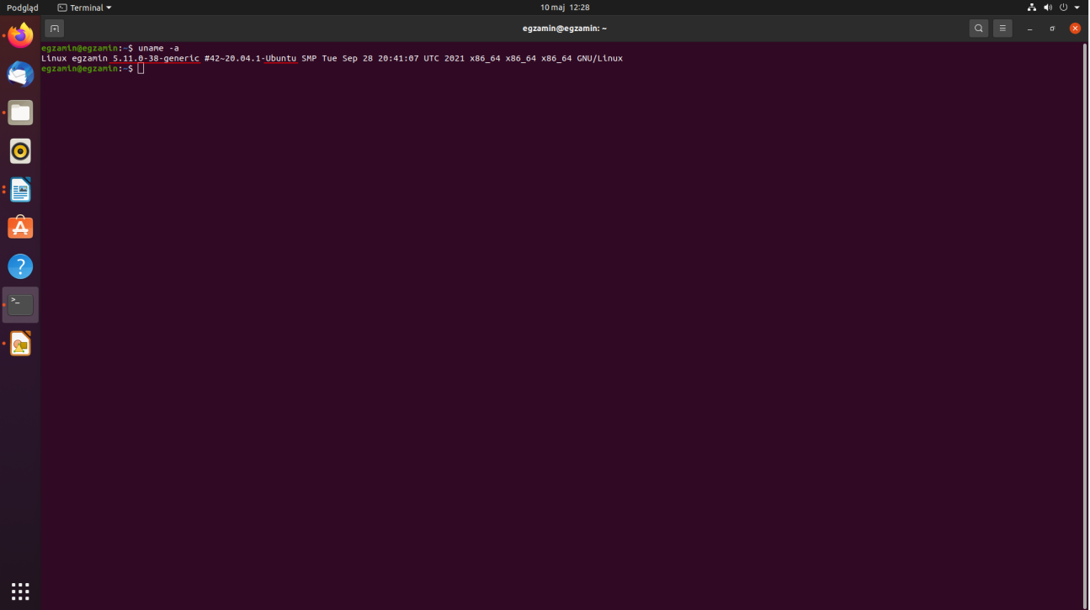

Zad.3

Przeprowadź na stacji roboczej test systemu operacyjnego Linux oraz zasobów komputera za pomocą dostępnych w systemie narzędzi. Uzyskane wyniki zapisz w Tabeli 1. Test systemu operacyjnego oraz zasobów stacji roboczej.

Aktualna maska uprawnień do plików/katalogów | 0022
Nazwa aktualnie zalogowanego użytkownika oraz oznaczenie jego terminala | Egzamin  Egzamin@egzamin
Procent zajętości dysku twardego | 2,9%
Model karty sieciowej | Ethernet Connection I217-V
Długość czasu pracy komputera | 3:23

Zad.4

Na stacji roboczej skonfiguruj system operacyjny Linux według następujących zaleceń:
- skonfiguruj przewodowy interfejs sieciowy, adres IP uzyskiwany automatycznie
- w katalogu domowym użytkownika administrator utwórz katalog o nazwie TESTY
- utwórz w katalogu TESTY archiwum o nazwie KOPIA.tar zawierające kopię pliku /etc/shadow
- dodaj użytkownika User
- za pomocą Terminala nadaj pełne uprawnienia dla wszystkich użytkowników do archiwum KOPIA.tar, użyte polecenie w pełnej formie zapisz w pierwszym wierszu Tabeli 2. Wykorzystane polecenia
- za pomocą Terminala zmień właściciela archiwum KOPIA.tar na użytkownika User. Użyte polecenie w pełnej formie zapisz w drugim wierszu Tabeli 2. Wykorzystane polecenia

Czynność | Polecenie
Nadanie pełnych uprawnienia dla wszystkich użytkowników do archiwum KOPIA.tar | chmod 777 /TESTY/KOPIA.tar
Zmiana właściciela archiwum KOPIA.tar na użytkownika User | Chown User:User KOPIA.tar

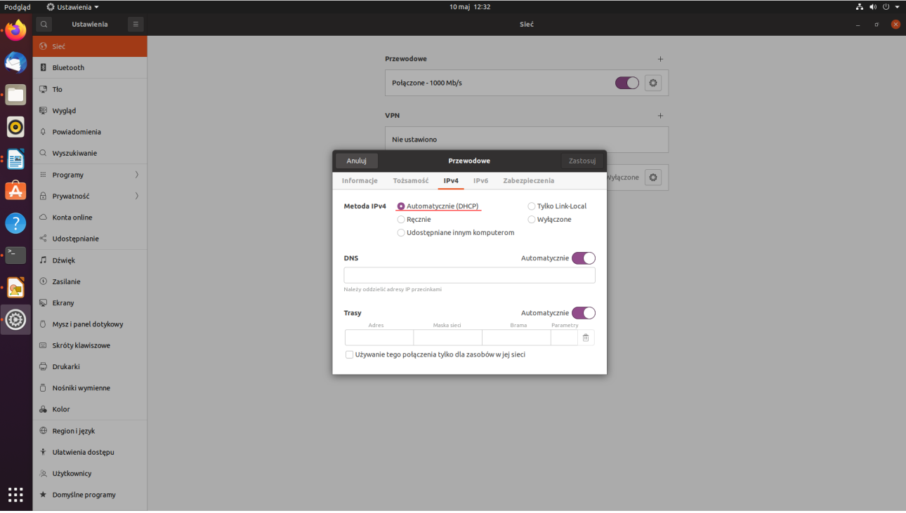
a:

b:
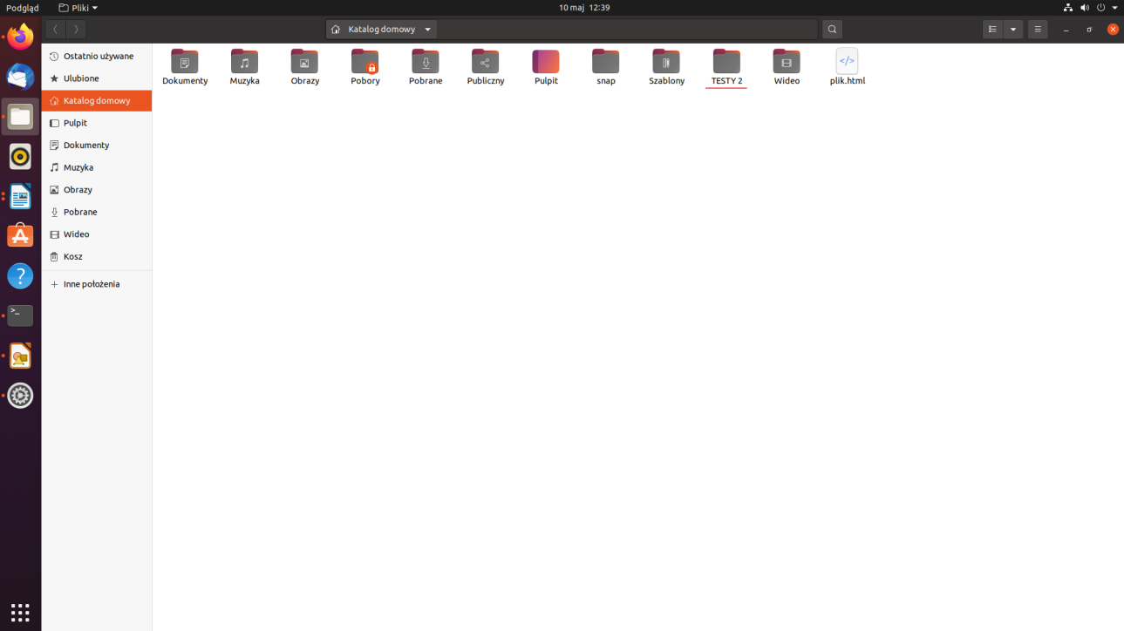
c:

Zad.5

Za pomocą polecenia systemowego utwórz konto nowego użytkownika
‒ nazwa: kierownik
‒ katalog domowy: /home/zarzad
‒ numer UID: 2020
użyte polecenia zapisz w Tabeli 2. Polecenia użyte do utworzenia i konfiguracji konta kierownik

Utworzenie konta kierownik | Useradd kierownik
Ustawienie katalogu domowego konta kierownik na /home/zarzad | sudo usermod -d/zarzad kierownik
Ustawienie UID 2020 dla konta kierownik | usermod -u 2020 kierownik

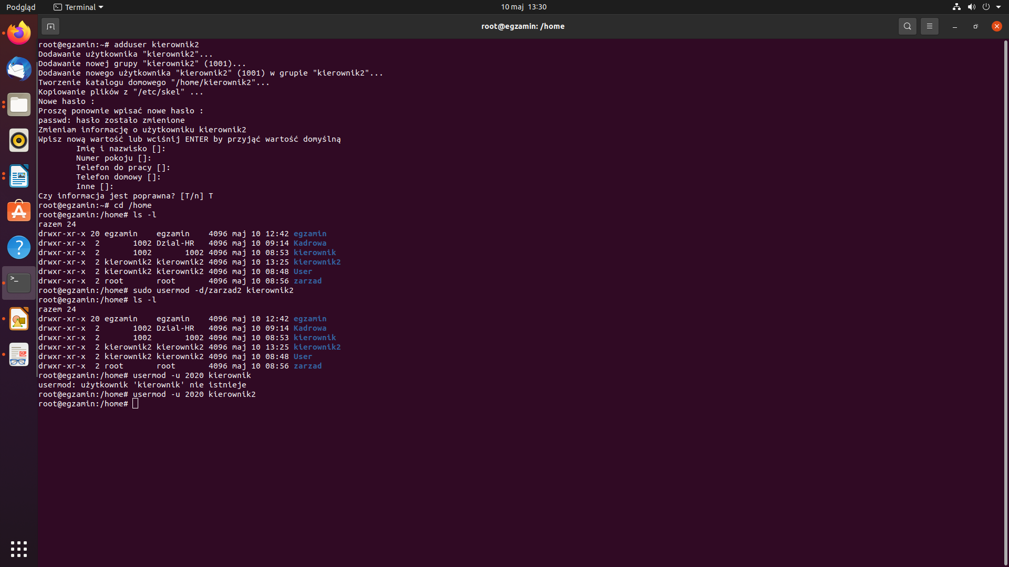

Zad.6

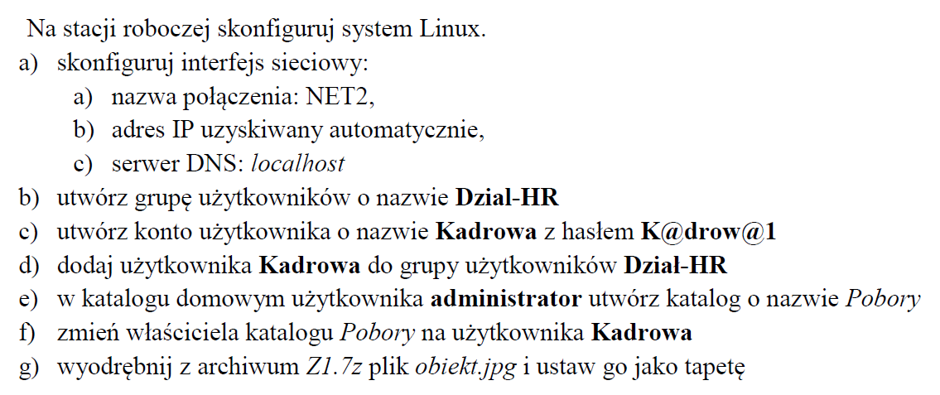
a)
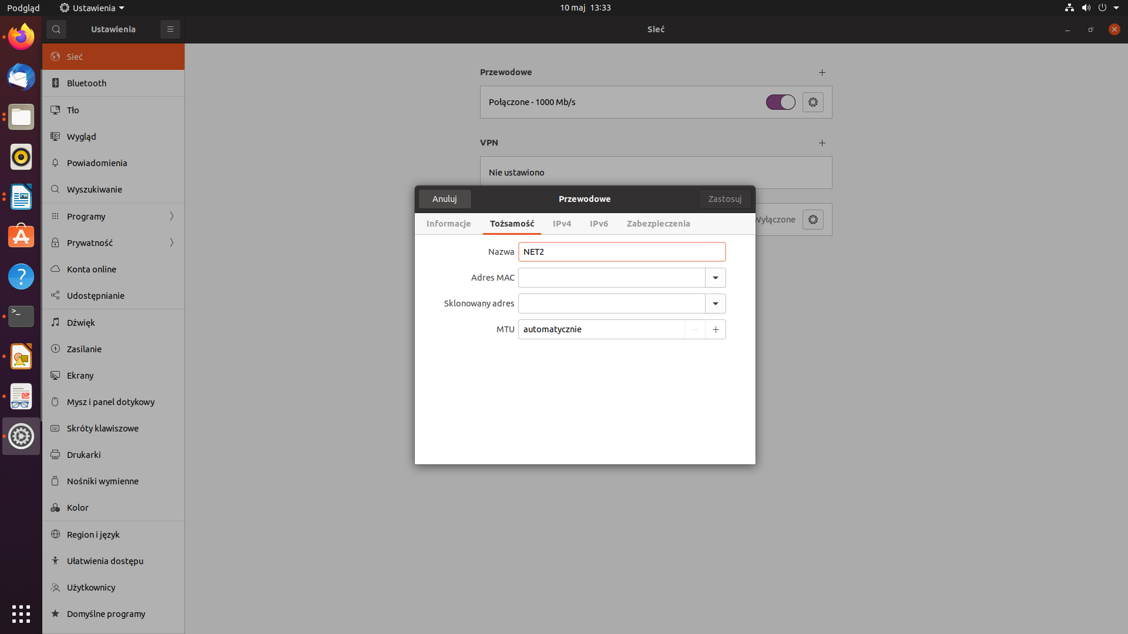

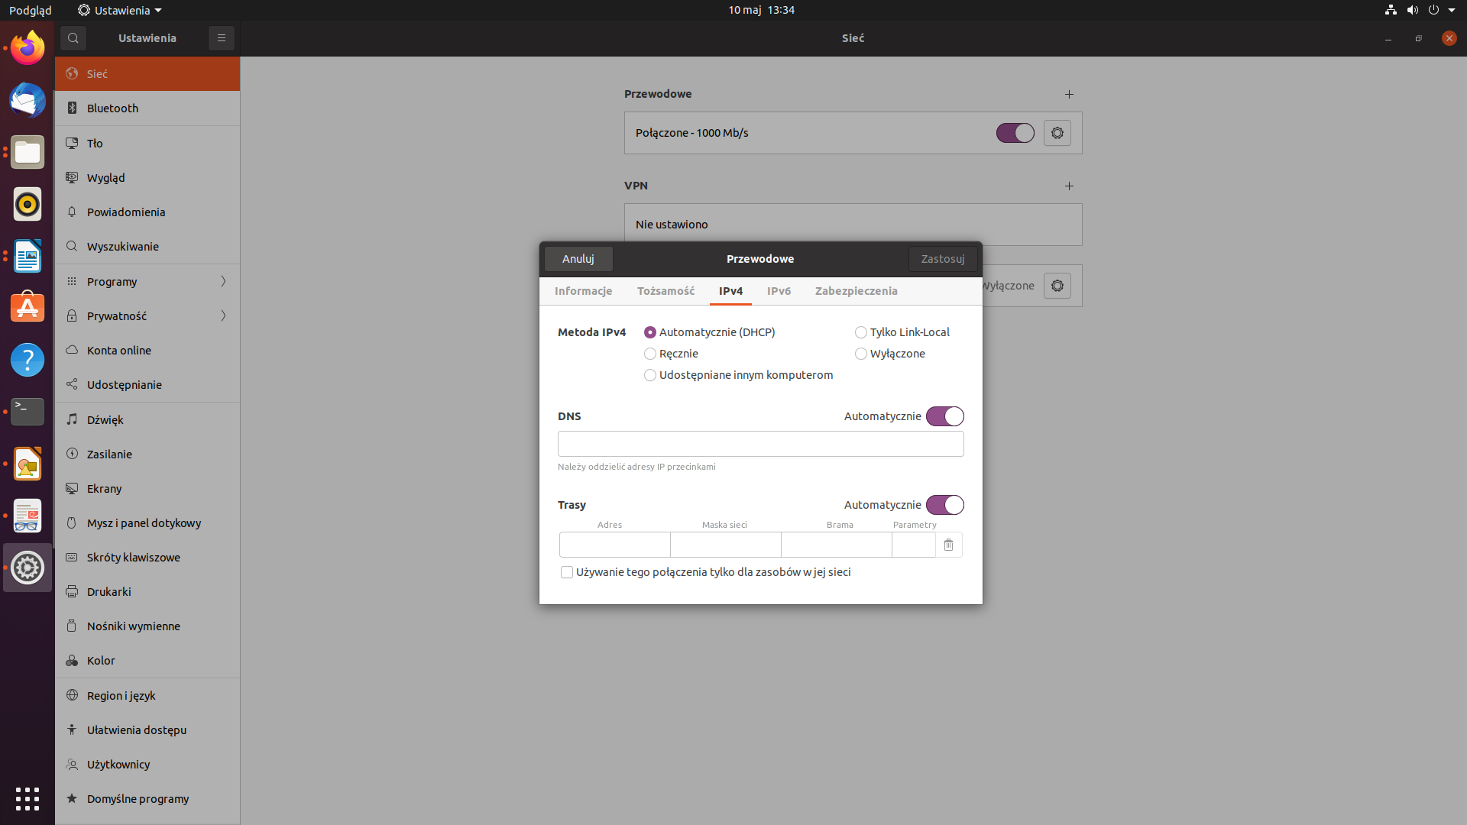
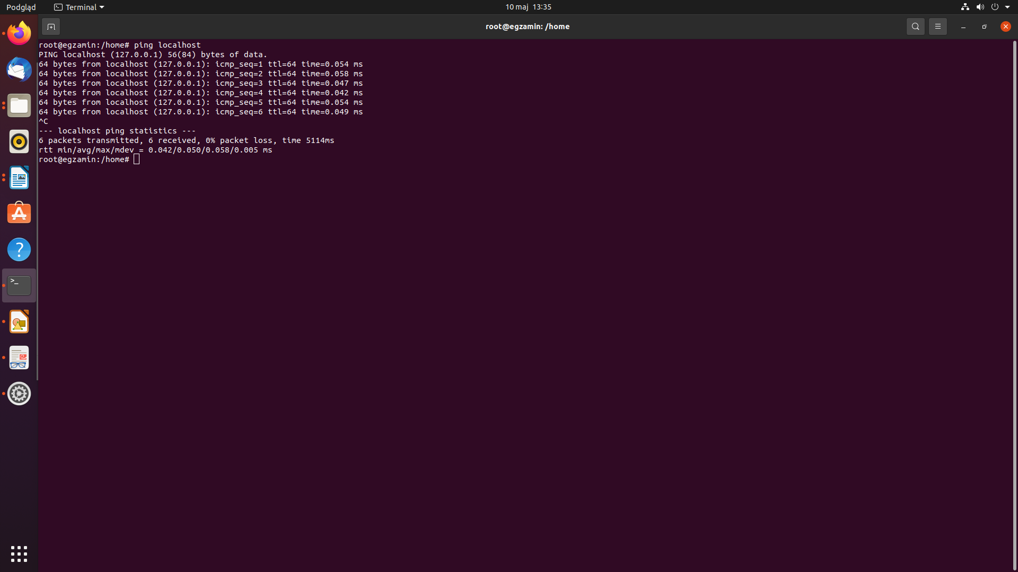

b)
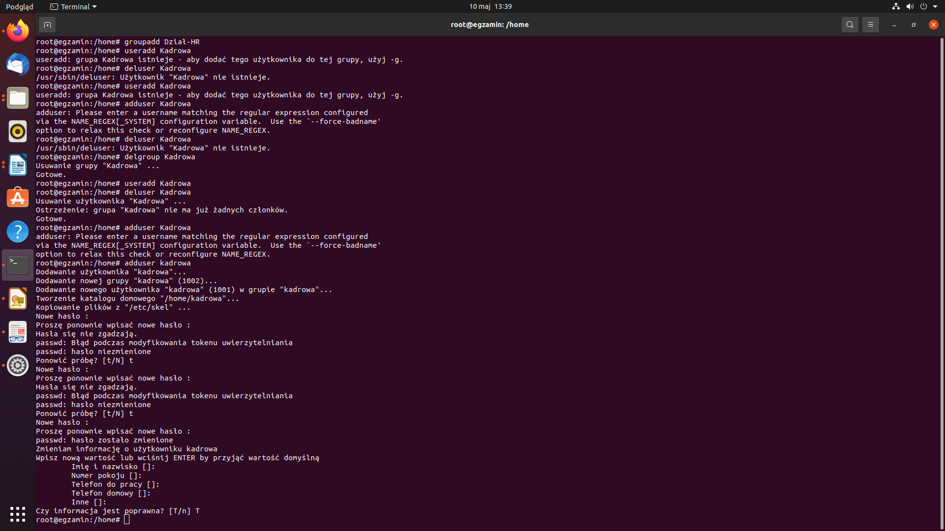

Zad.7
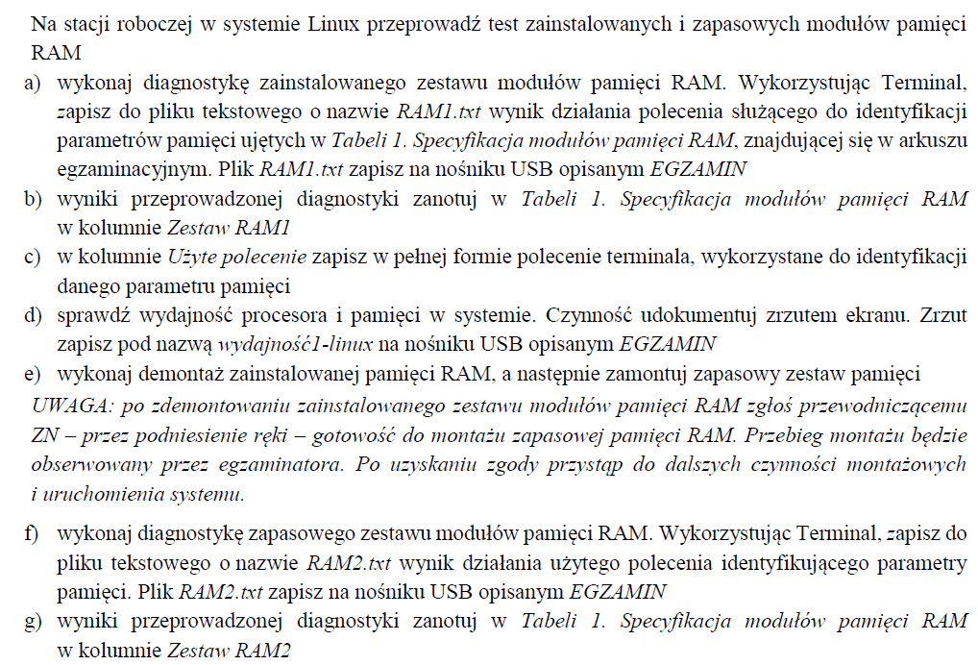
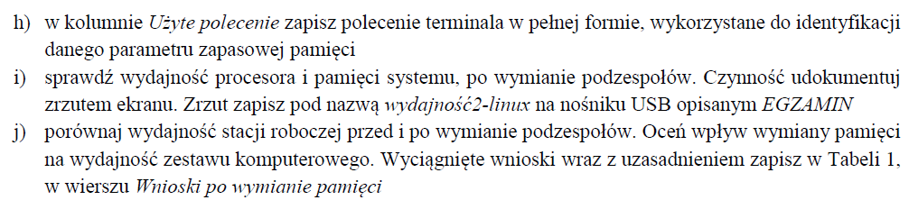

Parametr | Zestaw RAM1 | Zestaw RAM2 | Użyte polecenie
Nazwa/ model | DDR3 Synchronous 1333 MHz | DDR3 Synchronous 1600 MHz | sudo lshw -html > […].html
Producent | Conexant (Rockwell) | Kingston | sudo lshw -html > […].html
Typ | DIMM | DIMM | sudo lshw -html > […].html
Wielkość | 4GB | 8GB | sudo lshw -html > […].html
Numer seryjny | 2ADB3244 | 9010CA84 | sudo lshw -html > […].html
Taktowanie | 1333 MHz | 1600 MHz | sudo lshw -html > […].html
Wnioski po wymianie pamięci |  | Pamięć działa szybciej

1 zestaw:

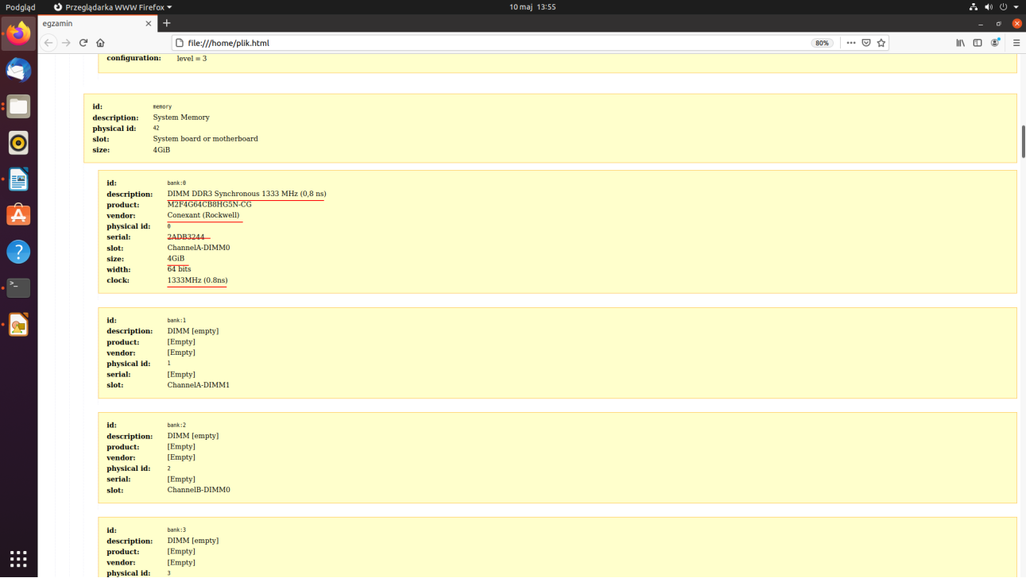

2 zestaw:
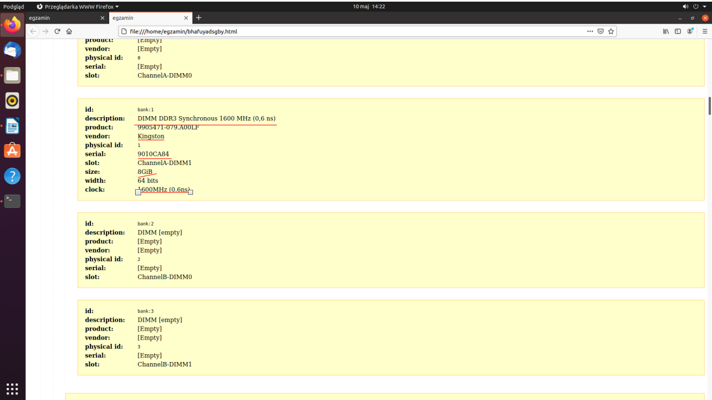

Zad.8

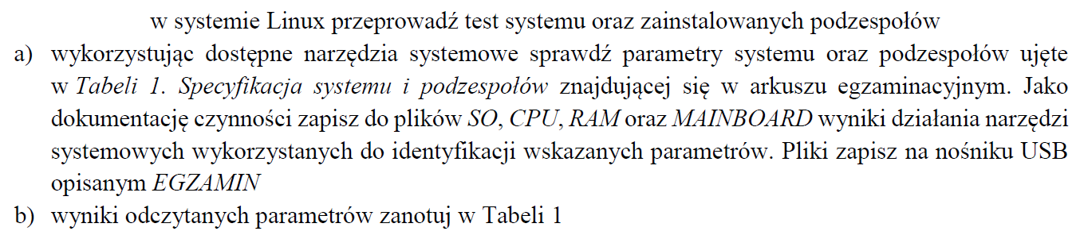

Badany element systemu komputerowego | Badany parametr | Odczytany parametr
System operacyjny | Nazwa i wersja dystrybucji systemu operacyjnego zainstalowanego na serwerze
System operacyjny | Wersja jądra systemu
System operacyjny | Architektura systemu
Procesor | Nazwa modelu | Intel Core i5-4460 CPU @ 3.20GHz
Procesor | Taktowanie | 3800 MHz
Procesor | Wielkość pamięci L1 Cache | 256 KB
Procesor | Wielkość pamięci L2 Cache | 1 MB
Pamięć RAM | Wielkość | 8GB
Pamięć RAM | Taktowanie | 1600 MHz
Płyta główna | Producent | Gigabyte Technology Co., Ltd.
Płyta główna | Numer seryjny | ...
Płyta główna | Wersja | ...

